**HƯỚNG DẪN SỬ DỤNG**

1. Chạy CSDL QL_KARAOKE trên SQL Server
2. Giải nén file Code
3. Mở Visual Winform
4. Tiến hành sửa tên server trên đường dẫn:

* Tại Class DBConnect

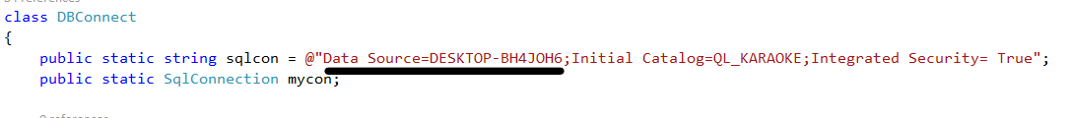

* Tại Form Đăng Nhập

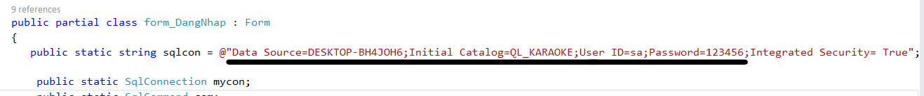

+ Sửa tên Data Source , User ID , Password

1. Tiến hành chạy chương trình
2. Đăng nhập trên form Đăng nhập :

+ Quyền của Quản Lý

Txt_user : admin

Txt_pwd : 123

+ Quyền của Nhân Viên

Txt_user : staff

Txt_pwd : 123

* Bấm Login